Пусть пионерия канула в лету,
Но не забыта идея её:
Главное, чтобы счастливые дети
Брали от жизни только лучшее всё

День пионерии никто не отменил!
Вспомним, как это было!...
Моё пионерское детство
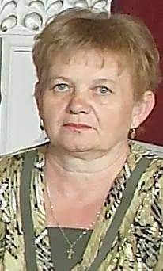
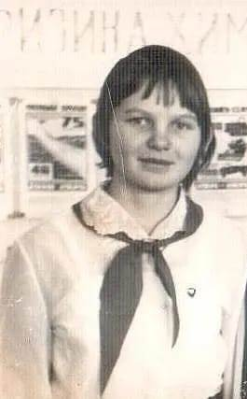Наше детство было спокойным, защищённым. Мы жили с верой в счастливое будущее, и что завтра будет лучше, чем вчера. Пусть это было наивным, но это наша жизнь. Яркая, интересная, насыщенная.
«Я была пионеркой с 1967 по 1970 год и с гордостью носила красный галстук. Перед вступлением в пионерскую организацию мы учили клятву, законы пионеров, символы и атрибуты пионерской организации. Повторяли на каждой перемене, рассказывали друг другу. Учились отдавать салют, завязывать галстук.
Лилия Михайловна Непомнящих, сейчас на заслуженном отдыхе
Лилия Логинова, 1969 год
Приём в пионеры был 22 апреля, в сельском клубе. На нас были надеты коричневые платья и белые фартуки. В волосах белые банты. Наши мамы отгладили нам пионерские галстуки, потом мы не один галстук подпалили утюгом. Наша учительница Табакаева Вера Андреевна, привела нас на линейку, посвященную важному событию - принятию в пионеры. Мы стояли в ряд, на согнутой руке держали галстук.
Я и сейчас помню клятву пионеров, и торжественную радость момента, когда старшеклассники подходили к каждому из нас, снимали галстук с руки и повязывали его нам на грудь. Это было так торжественно, что сердце готово было выпрыгнуть от волнения, а как распирала гордость, что стали взрослыми. И октябрята, к которым ты принадлежал ещё вчера, сегодня малыши, их нужно будет защищать, помогать им в учёбе, в делах. А ещё мне запомнились пионерские сборы. Они открывались выносом знамени под пионерский гимн. Каждый пионерский отряд сдавал рапорт»
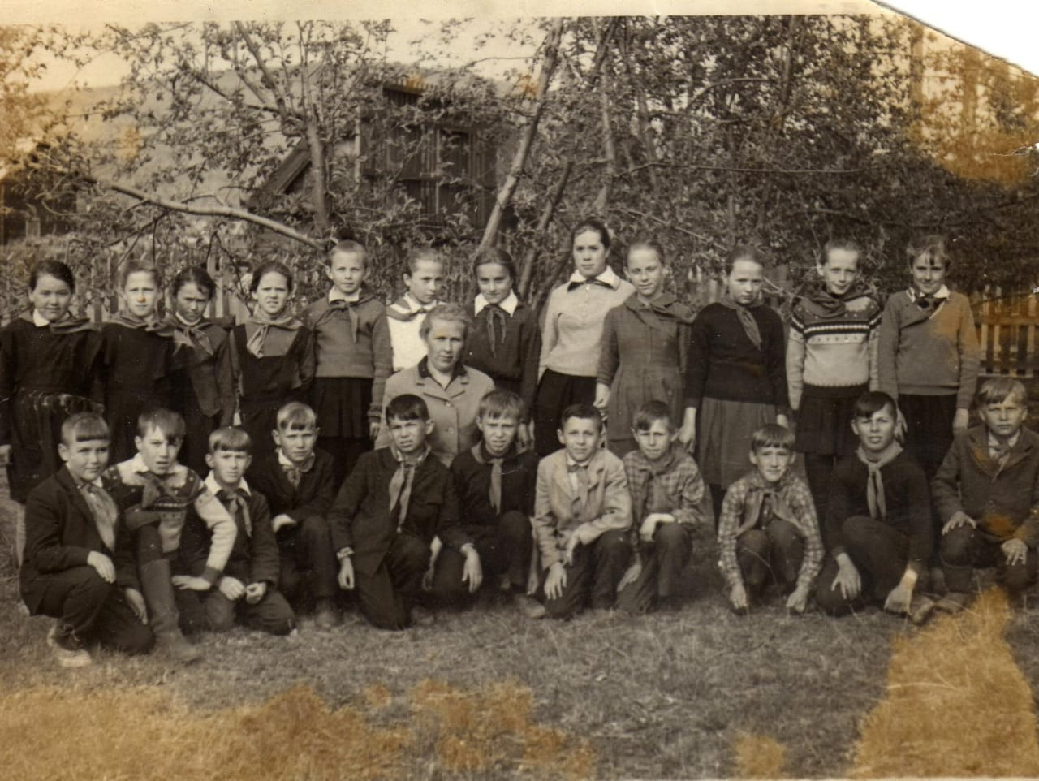
Пионеры Ангарской школы 1967 год. Учитель Табакаева Вера Андреевна

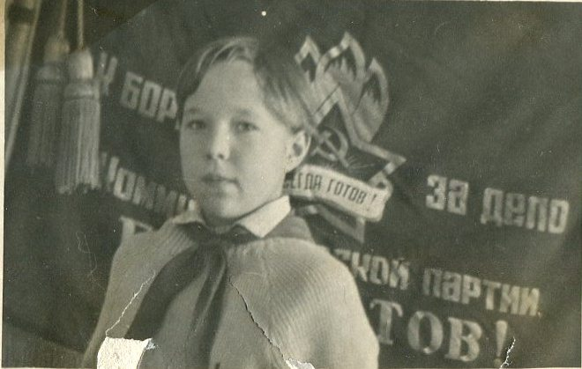
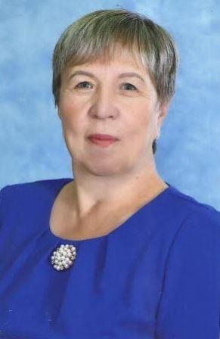Есть такая страна на планете,
Она одна на целом свете
Пионерия – дружбой сильна,
Пионерия – чудесная страна.
Елена Страшникова, 1968 год
«Вспоминаю своё пионерское детство с большой теплотой и какой-то светлой радостью. Принимали в пионеры сначала лучших учеников, которые показали себя в учёбе и были активны в делах класса. Навсегда вошли не только в память, но и в сердце слова клятвы пионеров: «Я, Страшникова Лена, вступая в ряды Всесоюзной пионерской организации, перед лицом своих товарищей, торжественно клянусь..». Клялась с чувством, искренне веря, что я, став пионером, смогу еще больше совершать хороших поступков. На призыв пионера «Будь готов!», мы отвечали: «Всегда готов!», подняв руку над головой в пионерском салюте.
Елена Ивановна Камскова, учитель математики Ангарская школа
И наступило время, когда нас приняли в пионеры, когда каждый день был полон событий. Соревнования в учёбе между классами! Подшефные октябрята, занимали их на переменах, считали их пятёрки, разучивали песни к праздникам с ними. За хорошую учёбу и отсутствие пропусков уроков без уважительной причины классу вручали переходящий пионерский вымпел! Это была серьёзная награда за наш труд! Мы ходили домой к отстающим ученикам, помогали им исправить плохие оценки, чтобы не тянули класс. И такие ребята с чувством благодарности принимали помощь, старались изо всех сил исправить своё положение, потому что их тоже должны принять в пионеры. Мыслями и делами я старалась доказать, что достойна носить пионерский галстук: хорошо училась, помогала слабым, с уважением относилась к старшим.
Нас учили, что пионер - это дружба, надёжность, верность, искренность, твёрдость слова, честь и достоинство. Я усвоила, что пионерия - очень важный этап в моей жизни, он останется навсегда в моей памяти, и что алый галстук не просто появляется у человека, а он должен заслужить носить его. И я была счастливейшим человеком на Земле!»
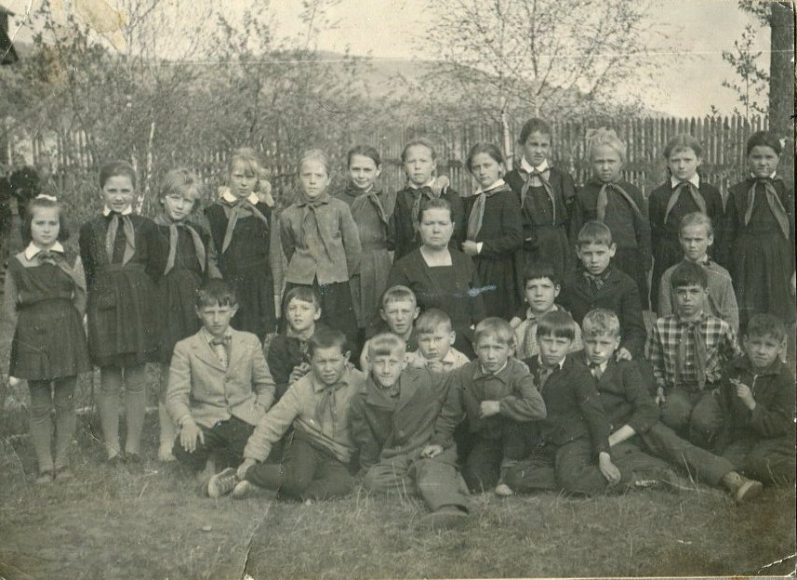
Пионеры Ангарской школы 1968 год. Учитель Мутовина Анна Васильевна

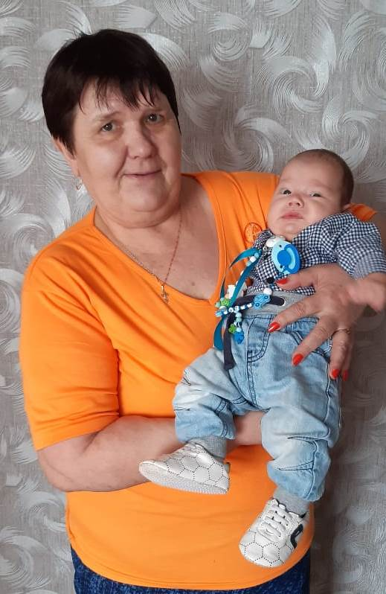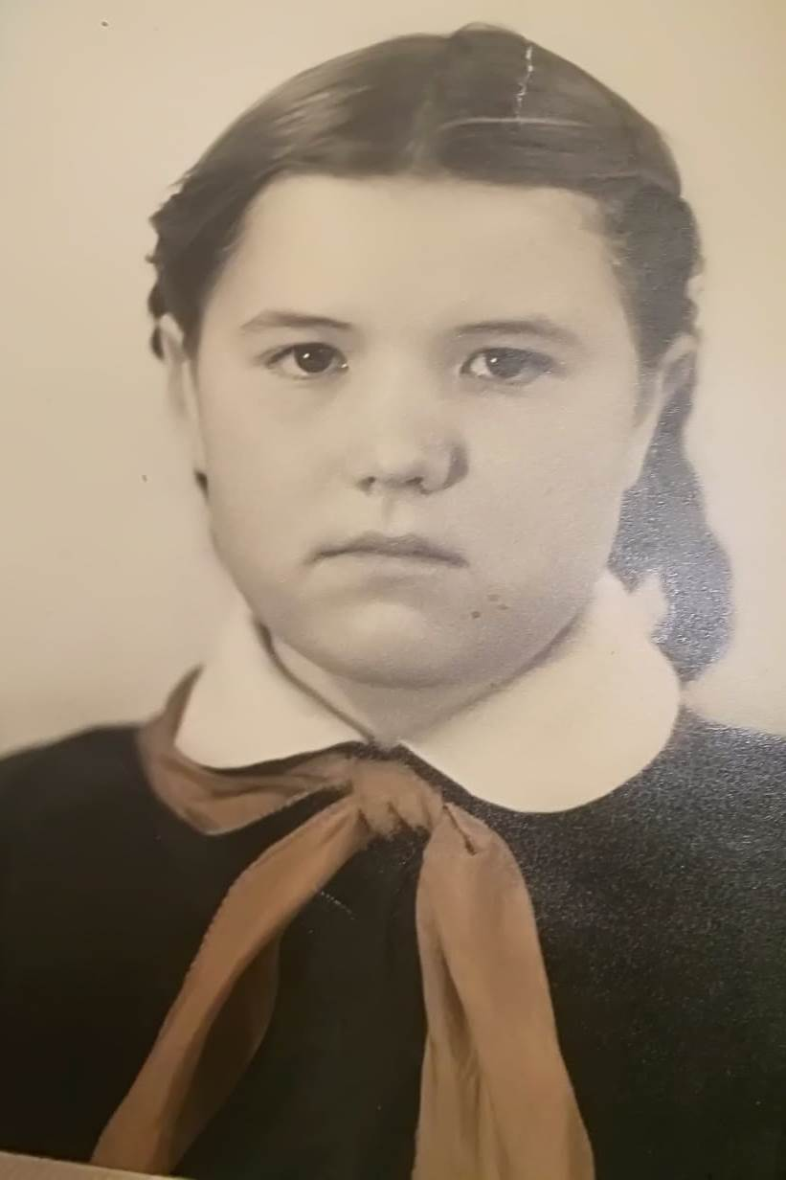
Кто не помнит - было дело,
Отдавали мы салют,
И шагали (правой - левой!)
По линейке там и тут

«Сейчас многие критикуют пионерскую организацию и находят негатив в ней. Мы, дети того времени, не заморачивались, плохо это или хорошо. Это наша жизнь, наша история. И она имела место быть, о ней надо говорить. Честно говоря, я не была образцовым пионером, и никогда не занимала никаких пионерских должностей. Но в пионерской работе я, разумеется, принимала участие из-за желания не подвести своих одноклассников, не допустить, чтобы наш класс отстал от других.
Ольга Александровна Панькова, пенсионер
Ольга Соболева,1968 год
Я вспоминаю, как утром по радио звучали позывные «Пионерской зорьки». Мы читали и рассказывали друг другу новости из жизни пионеров, по газете «Пионерская правда». Она выходила с 1925 года. В газете можно было прочитать о жизни большой страны. Она была организатором пионерских дел. С нею можно было разучить новую песню, пошутить и посмеяться. В классе не было ни одного человека, кому бы родители не выписывали эту газету. В библиотеке можно было почитать журналы «Пионер» и «Юный натуралист».
Я всегда участвовала в субботниках, генеральных уборках класса. До сих пор люблю петь, и часто вспоминаю слова песен, которые пели мы: «Орлёнок, орлёнок, взлети выше солнца..», «Взвейтесь кострами, синие ночи…». И даже пою их своим внукам, пела детям. Навсегда останется в памяти Пионерская организация с воспоминаниями о счастливых минутах жизни и забавных эпизодах».

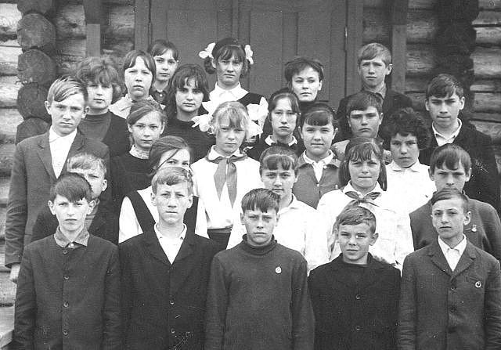
Пионеры Ангарской школы 1971 год. Учитель Орленко Галина Васильевна

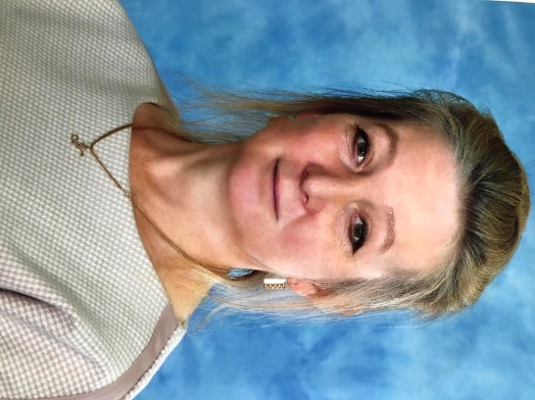
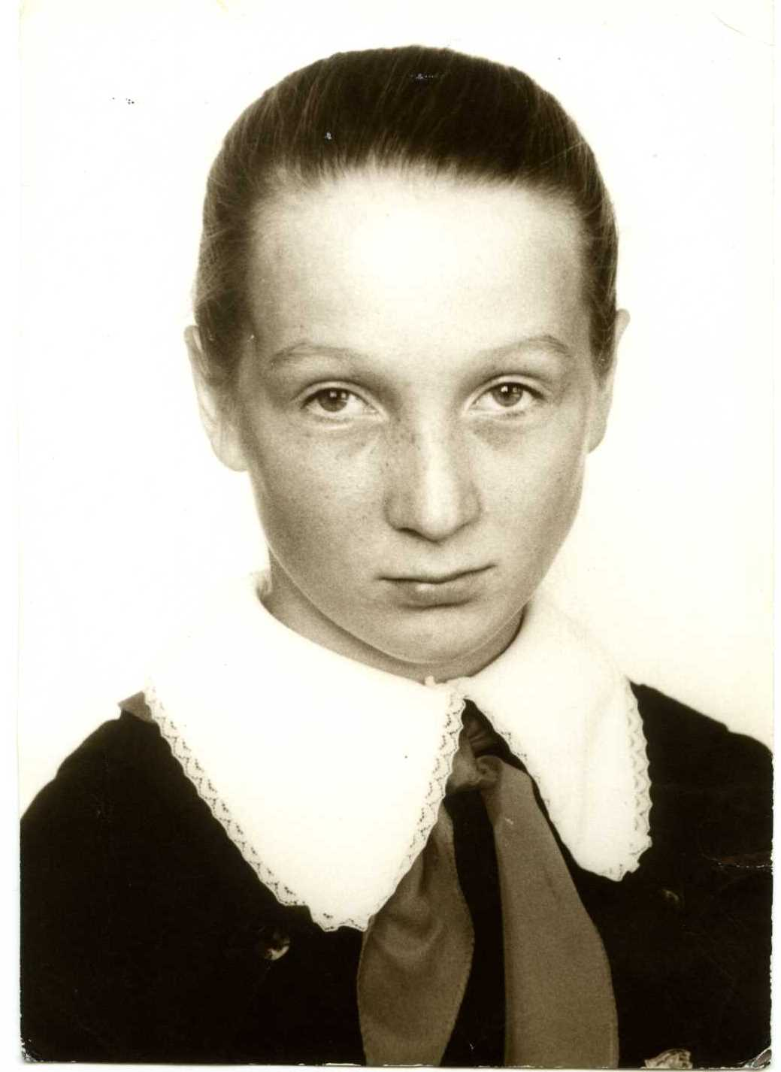Пионерия! Пионерия!
Чуть заслышу твой дружный шаг,
Открываю окна и двери я,
Чтобы ветер звенел в ушах,
Наталья Владимировна Пухачёва, учитель ИЗО Ангарская школа
Наталья Пухачёва, 1985 год

«Пионерская жизнь в школе была интересной. В каждом пионерском отряде, дружине, пионер имел поручение, определённую нагрузку, и он должен отчитываться перед товарищами за выполнение поручения. У каждого пионера было своё поручение: кто рисовал стенгазету, кто был вожатым, кто ответственным за политинформацию. Мы участвовали в смотрах художественной самодеятельности. Хорошей традицией было встречаться с ветеранами, участниками Великой Отечественной войны, первыми пионерами. Приглашали их на сборы отряда или дружины, или приходили к ним домой, поздравить с Днём Победы и послушать интереснейшие рассказы.
Мне выпала честь быть в знамённой группе барабанщиком. Барабанщик всегда рядом с горнистом. Вместе шагают на правом фланге пионерского отряда. Быть барабанщиком, быть смелым, шагать впереди и звать вперед. Но судьба барабанщика не из лёгких. Барабанщик всегда стоит перед строем: на линейке, в походной колонне... И, конечно, с него многие ребята берут пример, подражая чёткости исполнения приёмов работы с барабаном, красоте его движений. Ну, а этому барабанщик учится, постоянно тренируется. Быть барабанщиком - не только почёт, но и большая ответственность! Просто так барабанщиком не станешь! Как гласит восточная мудрость: “Сколько не кричи “Халва-халва”, во рту слаще не станет!”. А русская поговорка вторит: “Без труда не вытянешь рыбку из пруда!”
Чтобы стать настоящим барабанщиком, надо суметь уместить в себе знание, умение и личные качества, которые позволят окружающим поверить тебе! Играть на барабане - не просто. Весь секрет заключается в том, что барабанщик не только должен правильно надеть барабан и обладать чувством ритма, но и уметь правильно взять палочки в руки и делать правильные удары. Я даже сейчас помню, как пользуются «весёлым другом барабаном»».

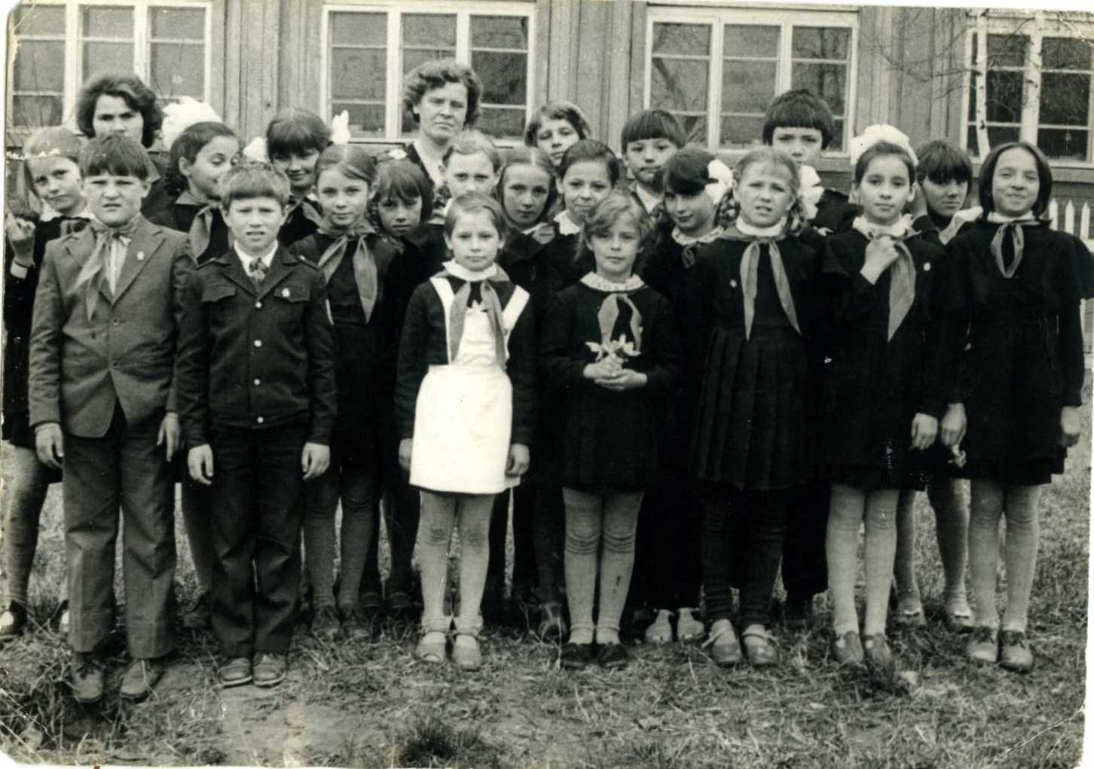
Пионеры Ангарской школы 1984 год. Учителя Смаль Валентина Анатольевна, Безруких Валентина Иннокентьевна

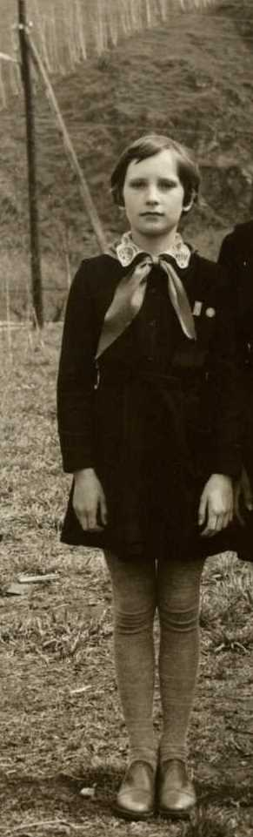

С Днем пионерии! Давай костер зажжем.
И снова вместе помогать, как встарь, начнем!
Ведь в нас остался еще пламенный задор,
Не догорел великой юности костер.
Елена Аркадьевна Рыдченко, зам. директора по воспитательной работе Ангарской школы
Елена Сосновская, 1983 год

«Моё пионерское детство проходило в Шушенском районе. Сегодня Шушенское-историко-этнографический музей-заповедник. Место, известное многим россиянам. Его имя связано великим вождём и революционером - В. И. Лениным. Благодаря ему деревню бережно сохранили и превратили в музей-заповедник «Сибирская ссылка В.И. Ленина», ныне музей «Шушенское» и теперь любой желающий может посмотреть, как выглядела добротная сибирская деревня на рубеже 19-20 веков. Именно на территории этого музея, у дома, в котором В.И. Ленин жил и работал, нас принимали в пионеры.
Большой честью для любого школьника было принятие в пионеры именно в Шушенском, в музее «Сибирская ссылка В.И. Ленина». Для этого нужно было хорошо учиться и отличаться примерным поведением. Красный галстук лучшим школьникам Сибири торжественно повязывали в музее у памятника Ленину 22 апреля, в день рождения вождя революции. Нам повязали красные галстуки, а мы давали клятву на всю жизнь: жить ради Родины, трудиться на благо людей.
И этой клятве я верна до сих пор. А еще я помню пионерские слёты отличников и ударников. На слет представляли своих лучших учеников пионерские отряды школ Шушенского района. Торжественную линейку открывал номер барабанщиц. После построения командиры пионерских отрядов торжественно сдавали рапорт. Затем состоялся торжественный вынос знамени Шушенской районной пионерской организации. И сегодня хочется, чтобы наши ученики выросли патриотами своей Родины, учась у старшего поколения всем тем ценностям, которые прививала пионерия».
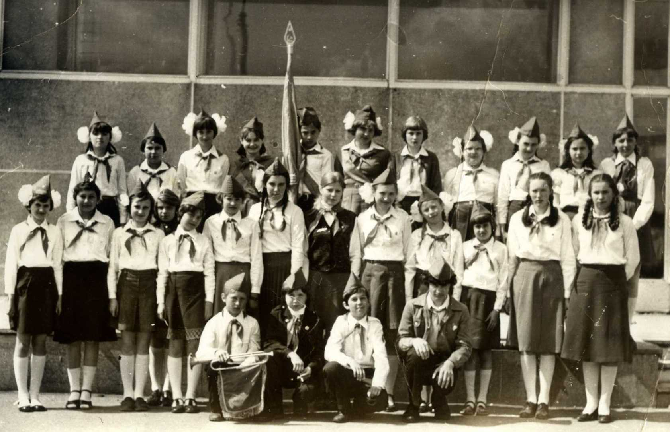
Слёт отличников и ударников Шушенского района

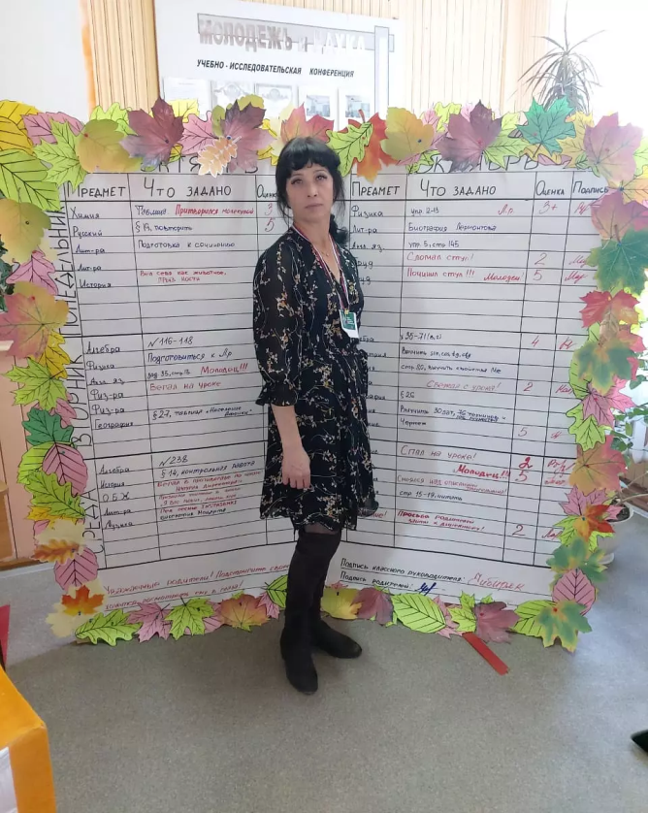
Слава – вперёд смотрящему!
Слава – вперёд идущему!
Путь наш – из настоящего –
К звёздному грядущему!
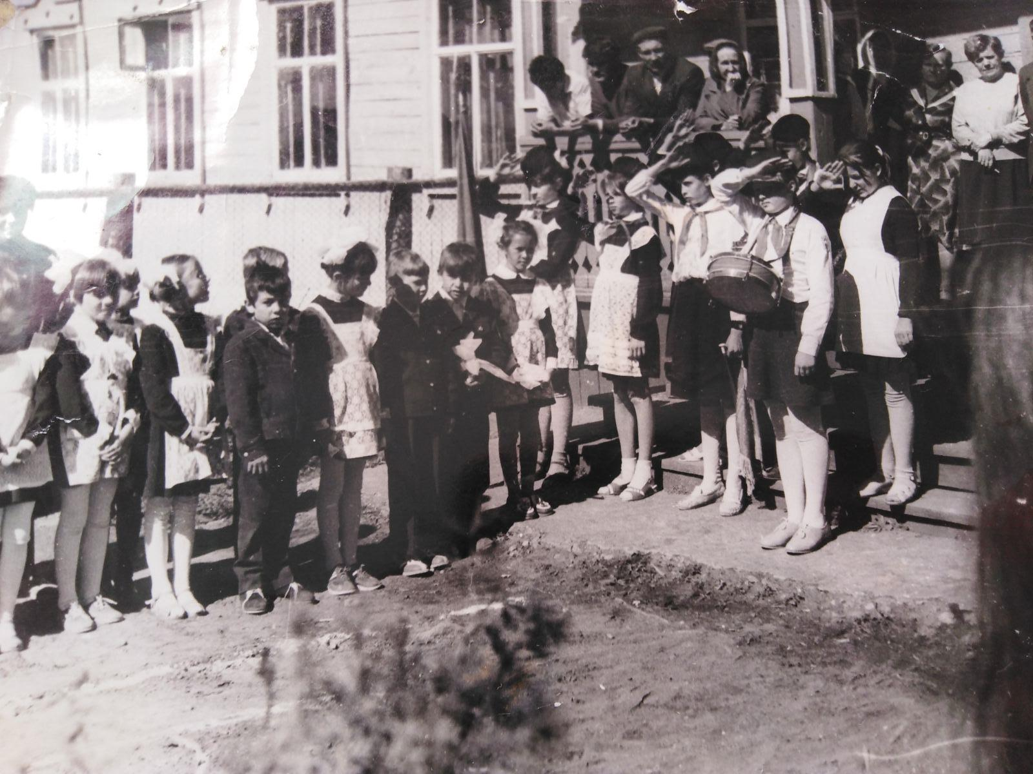«Меня принимали в пионеры 19 мая 1987 года. Училась я в 3 классе в Сыпчегурской средней школе Читинской области Читинского района. Для нас это было очень значимое событие. Ребята в парадной форме с красными галстуками, отдавая салют, встречали знамённую группу. Под звуки барабана и горна, красиво чеканя шаг, вносили знамя дружины. У знамени гордо стоял почётный караул. Право стоять в почётном карауле нужно было заслужить. Поэтому на сборе отряда решали голосованием, кто достоин такой чести, при этом учитывали поведение, успеваемость в учёбе, участие в общественной жизни класса. Но моё галстучное счастье длилось неделю. На очередной линейке мы с подругой разодрались. И как же было до слёз обидно и стыдно, когда у нас сняли галстуки и сказали, что мы недостойны их носить целую неделю. Это было жёсткое наказание. Для «свежеиспеченных» пионеров галстук был предметом гордости: его старательно гладили каждый день, а особо впечатлительные школьницы носили, не снимая. Потеря галстука считалась большим горем. За состоянием галстуков строго следили пионервожатые – могли учеников без красной тряпочки на уроки не пустить. Слишком мятый галстук тоже мог стать серьезным препятствием в получении знаний. Обычно с такими суровыми законами приходилось сталкиваться ученикам 4-5 классов. Более «опытные» пионеры могли себе позволить быть менее опрятными.
Принятие в пионеры 1989 год
Наталья Алексеевна Рукосуева, учитель физики Ангарская школа
С 4-го класса меня ввели в знамённую группу барабанщицей, потом ассистентом. Мы торжественно маршировали на всех линейках. Стояли возле бюста Ленина в почётном карауле 21 января и 22 апреля. Каждый год 19 мая мы жгли пионерский костёр. Помню, как с замиранием сердца ждали темноты, чтобы увидеть пламя нашего пионерского костра. Теперь, по прошествии многих лет, я понимаю, что этот костер с пионерскими песнями и искорками, взлетающими в ночное небо, были мгновениями нашего счастливого детства, с рождением высоких чувств коллективизма, товарищества, братства. Символ огня встречается в гимне пионерской организации «Взвейтесь кострами, синие ночи! Мы - пионеры, дети рабочих!», он есть на пионерском значке и проходит через всю жизнь пионера»
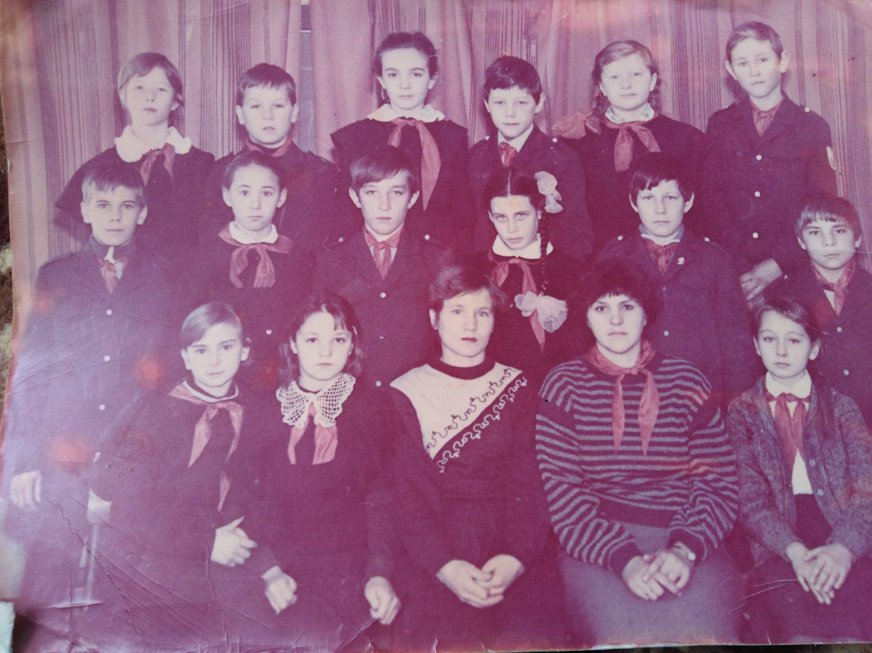.
Пионеры Сыпчегурской средней школы 1989 год

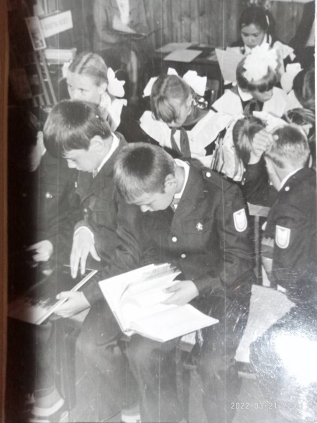
В тебя, пионерия, верю я!
Шагай вперёд, пионерия!
Первоклассники 1986 года. Когда они учились в 5-ом классе, Борис Ельцин подписал указ «О приостановлении деятельности Коммунистической партии РСФСР» 23.08.1991 года.
Елена Сергеевна Логинова, учитель начальных классов Ангарская школа
Пионеры Ангарской школы, 1990 год, 5 класс

Комсомольская организация была распущена тихо и мирно в сентябре 1991 года. Пионеры ушли в небытие вслед за ней.
«Время шло вперед, и того, что происходило в политике страны, я особо не улавливала. Это все было далеко от меня, да и от остальных ребят тоже. Я помню, что, когда нас принимали в пионеры, нам говорили, что будем скоро комсомольцами. Но было разочарование — никаких серьезных дел в результате так и не началось. На следующий год мы проходили в галстуках пару месяцев, постепенно контроль за их ношением снижался, и как-то вдруг все постепенно перестали их носить, один за другим. Но тогда же появилась тема со свободной одеждой, и ученики стали приходить в школу в джинсах, в футболках.
Что такое пионерское движение, я знала только по детским книгам («Тимур и его команда). Мне хотелось туда, потому что это было здорово — вместе с друзьями заниматься чем-то интересным. У нас был хороший класс, называли нас «звёздный класс», мы дружили, все вместе с удовольствием общались.
Какое-то время я носила галстук, стараясь следовать старому принципу. Но пара учителей как-то тактично упомянула , что можно не носить, и мне не захотелось выделяться.
В итоге галстук сначала лежал в шкафу на средней полке, потом переехал куда-то наверх, а потом и вовсе потерялся. Но рисовать я на нем, как многие другие, ничего не стала. Было обидно — это был символ моих светлых ожиданий от будущего.
Вот так мы были или не были пионерами, по крайней мере, пионерскую захватывающую жизнь мы не помним».
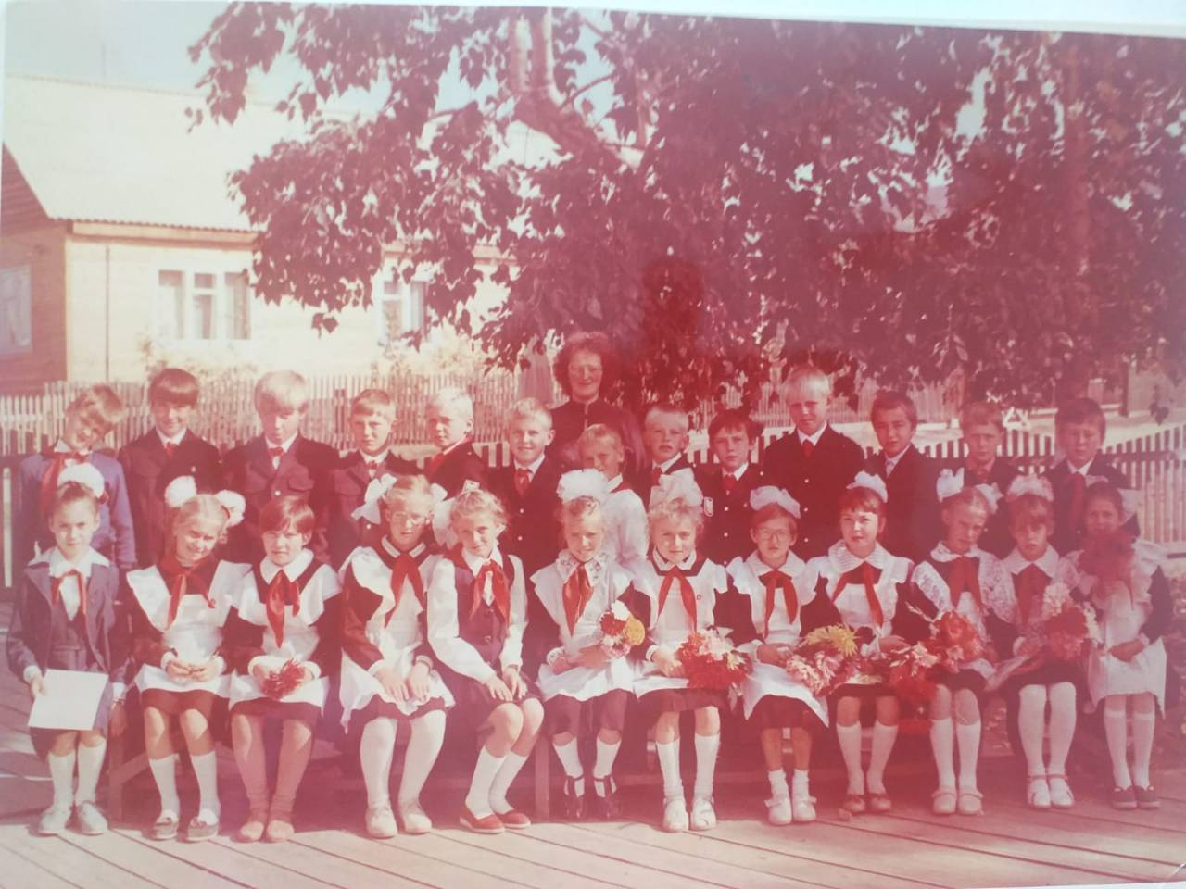
Последние пионеры Ангарской школы 1990 год. Учитель Рожкова Надежда Даниловна
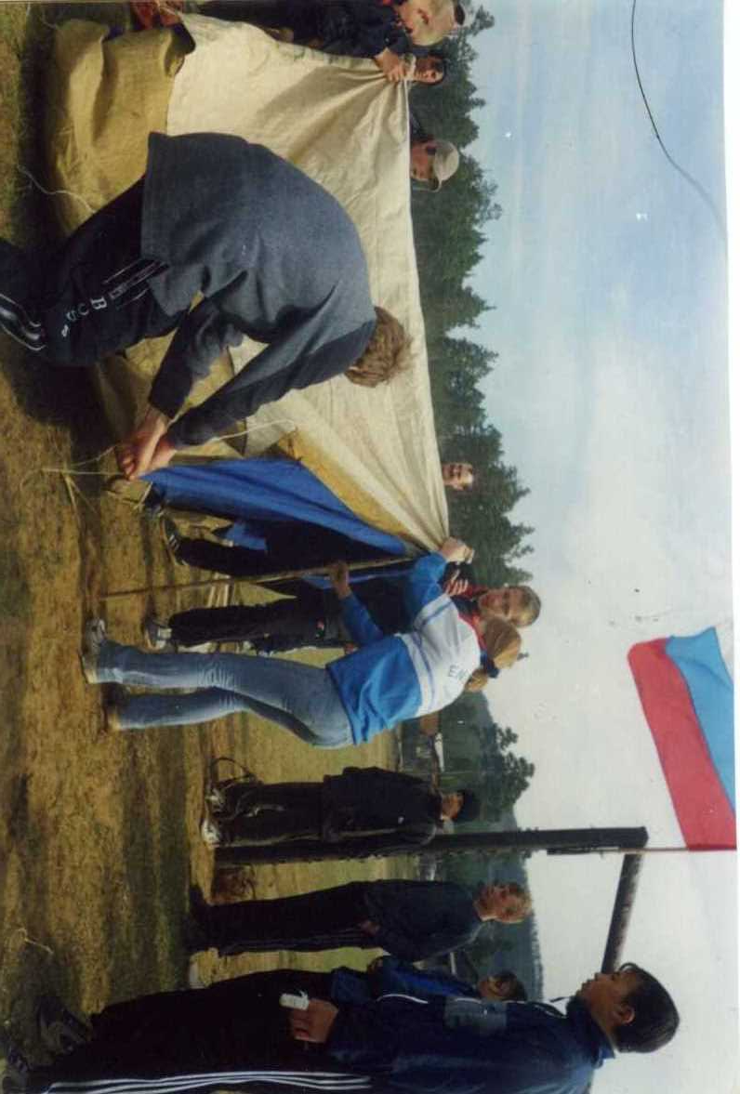
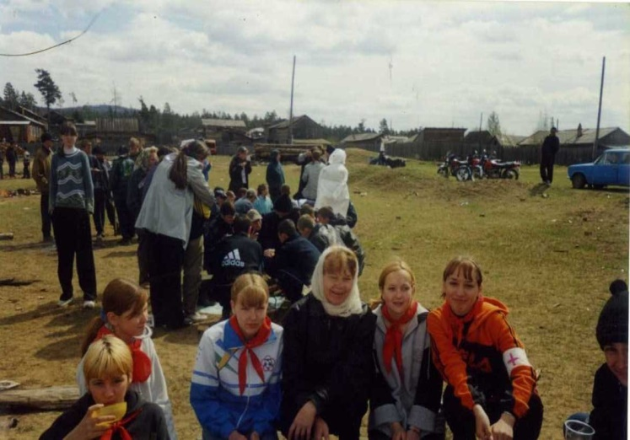
И последняя знаменитая «Зарница». Учитель Бараковских Надежда Степановна
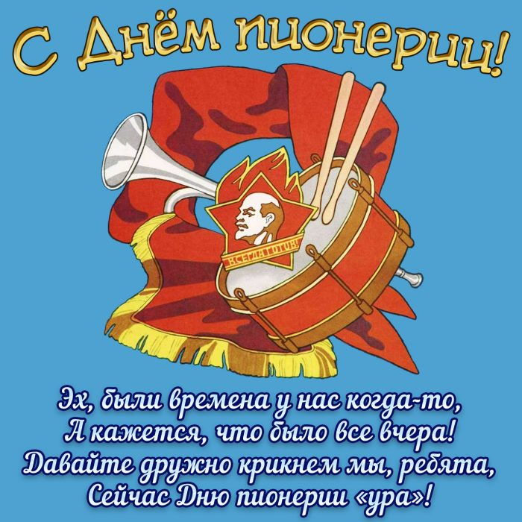

Районная выставка в музее "История славных дел Богучанской пионерии", посвященная 100-летию Пионерии. 19 мая

